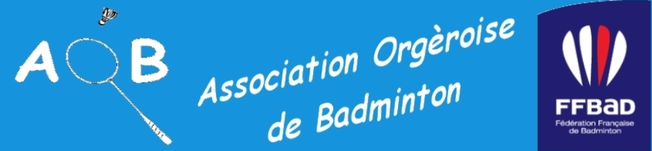

Dimanche 21 mars 2021 : duos jeunes de l’AOB 35

Compétition disputée en DOUBLE (DH & DD) par les joueurs classés P ou NC des catégories benjamin(e)s/minime(tte)s/cadet(te)s

**Autorisation : n° 20.BRET.35/TI.D./008**

***Lieu :*** salle Richard Dacoury à Orgères, sur 7 terrains.

***Horaires :*** Accueil des joueurs dès 8H30 - Début des matchs à 9H00

***Engagement :*** 5E par joueur / paiement sur place. 1 Seul tableau par joueur.

***Inscriptions :*** elles se feront **par mail** à l’adresse suivante : [**tournoi.orgeres@laposte.net**](mailto:tournoi.orgeres@laposte.net) Leur prise en compte sera validée par un message de confirmation**.** Ellesseront retenues dans l’ordre d’arrivée des demandes, **avant le dimanche 14 mars 2021**. Le comité d’organisation se réserve le droit de clôturer ces inscriptions avant la limite dès que les tableaux seront complets. AUCUNE INSCRIPTION NE SERA ACCEPTEE PAR TELEPHONE**.**

***En cas de forfait***, merci de prévenir les organisateurs avant le mercredi 17 mars 2021.

***Responsable de l’organisation :*** Olivier KERNEIS / contact le jour du tournoi 06 10 47 27 71

***Volants*** : les volants plastiques (MAVIS 300) seront fournis par l’AOB pendant la compétition

***Restauration*** : sandwichs, croques, gâteaux, bonbons et boissons seront en vente sur place

***Récompenses*** attribuées aux vainqueurs & finalistes

Tous les renseignements utiles et l’évolution des inscriptions seront mis en ligne sur le site de l’AOB : <http://aob-badminton-orgeres.blogspot.fr/>

**Les convocations seront sur le site quelques jours avant la compétition**

[**Accès à la salle  Richard Dacoury : Rue des Sports 35230 ORGERES**](https://www.google.fr/maps/place/47°59'59.7)

Tout joueur inscrit doit être licencié à la FFBAD au jour du tirage au sort.